Департамент образования администрации Города Томска
Муниципальное бюджетное образовательное учреждение дополнительного образования
Дом детства и юношества «Факел» города Томска

Регламент
соревнований по робототехнике «Осенний кубок»
в рамках городской программы воспитания и дополнительного образования "Образовательная робототехника"
22 октября 2016г., в 15.00

В соревнованиях по робототехнике «Осенний кубок» могут принять участие учащиеся образовательных учреждений г. Томска (Томской области) в возрасте 7 – 17 лет, организованные в команды. Состав команды 1-3 человека, не считая педагога.
На соревнования каждая команда приносит одного робота, собранного из деталей набора LEGO Mindstorms. Компьютер, запасные детали и элементы питания каждая команда предусматривает самостоятельно.
Все команды, участвующие в соревнованиях, будут разделены на две группы:
- 1-ый год обучения;
- 2-3-ий год обучения.
Внутри каждой группы при необходимости будет произведено деление по возрастным категориям: 7-12 лет, 13-17 лет.
Каждая команда должна принять участие во всех трех состязаниях, предполагаемых для её года обучения.
Каждому участнику (команде) необходимо в срок до 16.10.2016г. направить заявку на участие по электронному адресу: shalsv@sibmail.com (в теме письма указать: заявка роботы от СОШ №.....). После получения заявки вам будет отправлено подтверждение от организаторов. Если от учреждения заявляется несколько команд, необходимо всех прописать в общую заявку (каждую команду на отдельную строку).
Дата проведения соревнований «Осенний кубок» - 22.10.2016г. (суббота), начало соревнований в 15.00, 14.00-15.00 регистрация и время на подготовку команд к соревнованиям.
Место проведения – МБОУДОД ДДиЮ «Факел» г. Томск. Адрес: пр. Кирова, 60. Остановка «Косарева» (маршрутный автобус №№ 2, 4, 10, 11, троллейбус №№ 4, 5, 7).
Координатор соревнований – Шаляпина Светлана Васильевна, заместитель директора по ВР, 54-28-60, 8-913-103-28-94

Правила
  - Время на сборку робота на соревнованиях не предусмотрено. Команда приходит на соревнования с уже собранной из деталей наборов LEGO Mindstorms моделью робота, без использования вспомогательных материалов (клей, скотч, пластилин и тому подобное).
  - Программы для робота составляются и закачиваются заранее. Возможно внесение корректив в программу до помещения робота в карантин.
  - Размеры робота не должны превышать на старте 250 мм в длину, ширину и высоту.
  - Провода, выступающие за пределы корпуса робота, должны быть подобраны в пределах допустимых габаритов робота.
  - Все соревновательные этапы проводятся на робототехническом столе высотой 750 мм. Столешница с бортиками по периметру (высота бортиков не менее 40 мм) имеет внутренние размеры: длина 2700 мм, ширина 1200 мм.
  - Перед началом соревновательных раундов капитан команды передает готового робота судьям на проверку соответствия правилам соревнований. Если робот не соответствует правилам, то на устранение замечаний дается 5 минут.
  - После проверки робот помещается в «карантин».
  - После проверки всех роботов и устранения замечаний начинается раунд. В порядке, определенном судьями, команды приглашаются на старт. Капитан команды забирает своего робота, устанавливает его в точке старта, включает и ждет от судьи команду «пуск». Судья произносит громко и отчетливо в среднем темпе слова «три-два-один-пуск». Запуск секундомера производится на слове «пуск». Остановка секундомера производится по команде капитана (участника) громко произнесенным словом «стоп» и одновременным взятием робота в руки, либо по истечении времени, отведенного на попытку.
  - После команды «Пуск» робот должен быть полностью автономным. Никакого вмешательства в действия робота в ходе попытки не допускается.
  - Для выполнения задания каждая команда может использовать максимум две попытки. Нужна ли вторая попытка (или засчитываются результаты первой) определяет самостоятельно капитан команды. В любом случае в зачет идет время лучшей попытки.
  - Попытка будет завершена, если:
- Любой член команды коснется движущегося робота;
- Робот не дошёл до линии финиша и сбился;
- По завершении задания;
- Нарушены правила соревнований.
  - После выполнения задания робот помещается капитаном команды в «карантин».
  - Для всех участников обязательно уважительное отношение к соперникам, судьям, организаторам и зрителям. При нарушении данного требования команда может быть дисквалифицирована и выдворена с соревнований.

Заявка – анкета
соревнований по робототехнике «Осенний кубок»

Название ОУ,  контактный телефон | Ф.И.О. педагога-руководителя (полностью) | Контактные данные педагога:  - телефон городской;  - телефон сотовый;  - e-mail педагога | Название команды | Фамилия и имя участника (участников) команды (до 3 человек), возраст | Год обучения

Соревновательные задания

1-ый год обучения

1. Задание «Гонки». Задача робота – как можно быстрее попасть в зону финиша, развернуться и проехать обратно в зону старта. Гоночное поле представляет Размеры гоночного поля: длина 2700 мм, ширина 1200 мм. Линия страта – 350 мм от края поля, старт - по центру линии. Линия финиша – 350 мм от противоположного линии старта края поля. Ширина линий старта и финиша 20 мм.
Начисление баллов. 5 баллов – попасть в зону финиша (вся конструкция робота за линией финиша); 10 баллов – развернуться, находясь за линией финиша (робот считается развернувшимся, если его продольная ось, будучи мысленно продолжена, попадает в зону старта); 5 баллов – окончание гонки в зоне старта (3 балла, если робот остановился на линии старта).
На попытку отводится 60 секунд. При равенстве баллов побеждает робот с меньшим временем.

1200
2700
СТАРТ
350
350
ФИНИШ

ФИНИШ

2. Задание «Квадрат». Задача робота «обойти» снаружи по часовой стрелке квадрат размерами 500х500 мм. Квадрат обозначен флажками в его вершинах.
Робот устанавливается перед линией старта около вершины №1. По сигналу судьи робот должен начать движение вокруг квадрата и закончить его в зоне финиша. Зоной финиша является полукруг радиусом 50 мм, в которой робот должен оказаться любой своей частью, не коснувшись флажка.
Начисление баллов. За прохождение каждой вершины квадрата дается 5 баллов при условии, что её флажок не задет (прохождением считается переход за линию, являющуюся продолжением стороны квадрата).
На попытку отводится 60 секунд. При равенстве баллов побеждает робот с меньшим временем.
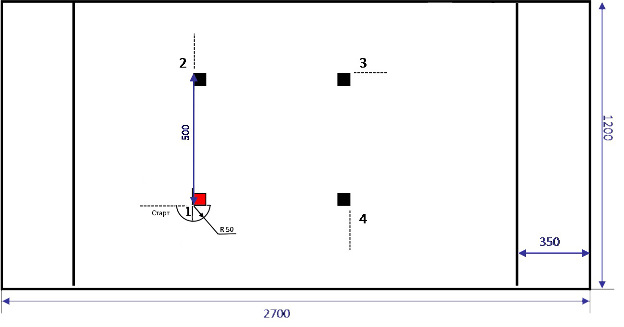

3. Задание «Чёрная линия». Задача робота – проехать по чёрной линии шириной 30 мм с минимальным радиусом изгиба 100 мм.
Начисление баллов. За прохождение каждого участка траектории начисляется 5 баллов. Прохождением считается переход робота за поперечную метку при условии, что проекция робота любой своей частью не покидала черную линию.
На попытку отводится 60 секунд. При равенстве баллов побеждает робот с меньшим временем.
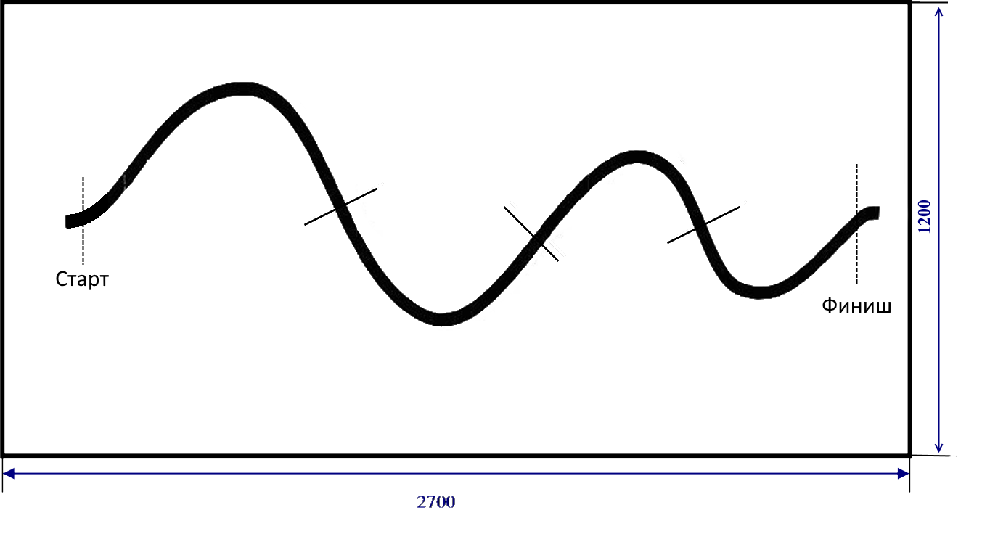

2-3-ий год обучения

1. Задание «Бег с препятствиями». Задача робота - стартовать из зеленого квадрата и финишировать в красном. По пути роботу необходимо преодолеть препятствия – горка, «полоса препятствий», лабиринт.
Зона старта – зеленый квадрат, размерами 350х350 мм, финиш – 350х350 мм, красный квадрат.
Лабиринт представляет из себя три перегородки из ЛДСП, длиной 700 мм, высотой 50 мм и толщиной 16 мм.
Горка: длина в основании 760 мм, ширина 600 мм, угол подъёма 15^{о}, высота по гребню 80 мм, длина ската – 400 мм.
«Полоса препятствий» - две параллельные полосы (каждая длинной 400 мм) из круглого кабеля (диаметром 5 мм) наклеенные на поверхность поля.
Начисление баллов: старт и первая полоса лабиринта (до горки) - 5 баллов; прохождение горки полностью - 5 баллов; «полоса препятствий» – 5 баллов;
последний лабиринт – 5 баллов; финиш в зоне красного квадрата - 5 баллов.
На попытку отводится 90 секунд. При равенстве баллов побеждает робот с меньшим временем.

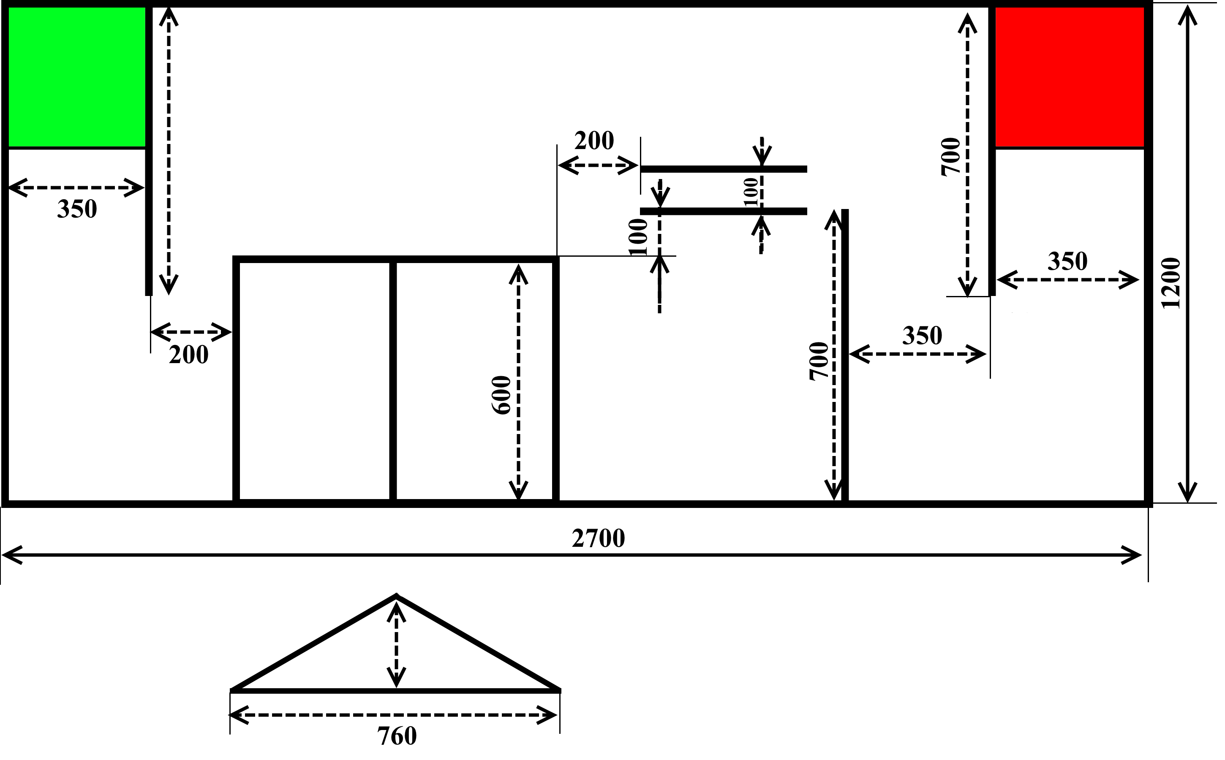

2. Задание «Осенняя уборка». Задача робота – найти и вывезти баки с листьями за черту города. Робот начинает движение от центра линии старта. На поле находятся пять кругов-цветочков различного цвета диаметром 150 мм, которые расположены по краям и в центре поля. На них находятся баки с листьями (пустая жестяная баночка из-под кока-колы 0,33л). Задача робота – переместить баки с листьями в зону финиша (синий прямоугольник).
Начисление баллов. Доставка 1 баночки – 5 баллов. Если баночка выкатилась после попадания за финишную черту, баллы засчитываются.
На попытку отводится 90 секунд. При равенстве баллов побеждает робот с меньшим временем.

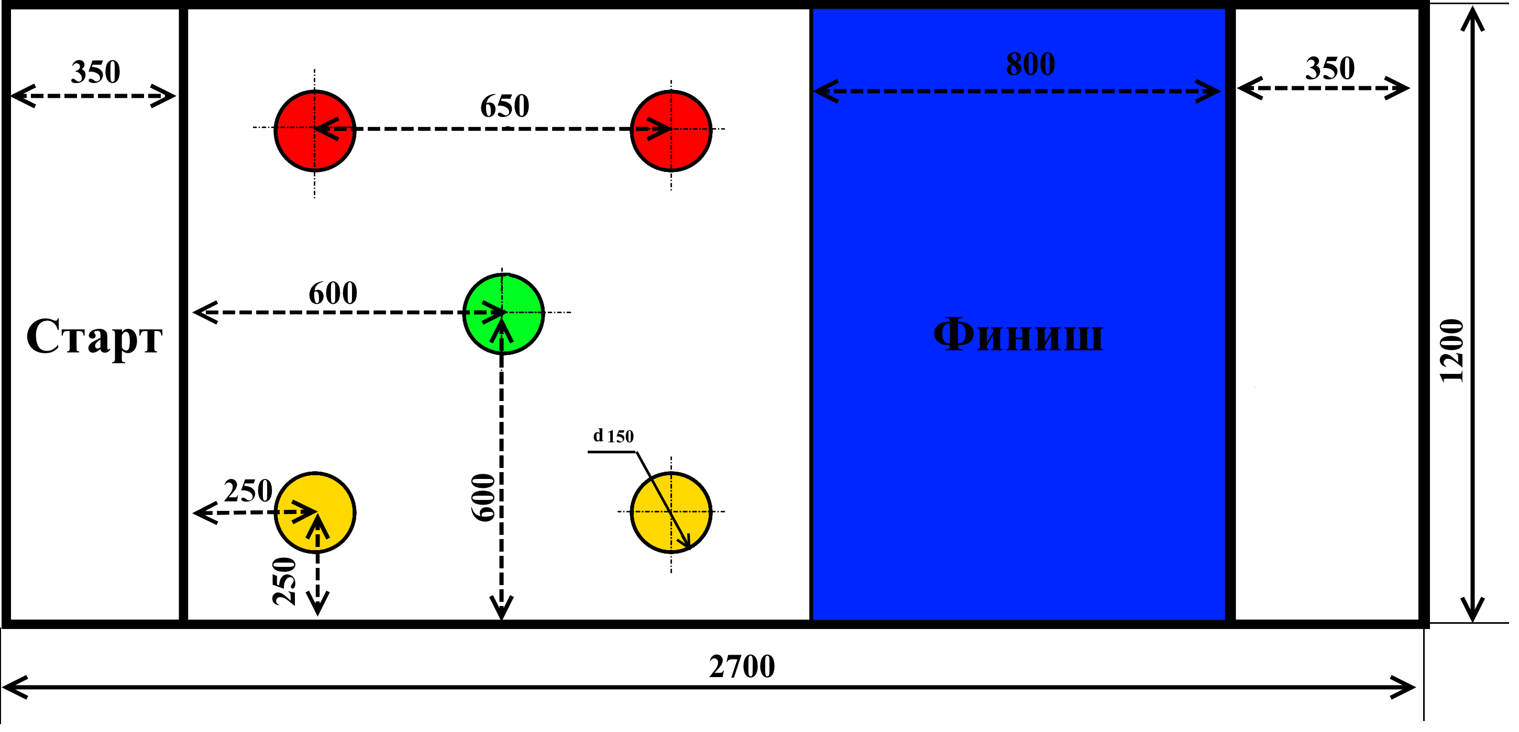

3 задание «Чёрная линия». Задача робота – проехать (против часовой стрелки) по чёрной линии. Толщина линии – 30 мм. На одном из прямых участков чёрная линия прерывается 2 раза на длину 10 мм. Минимальный радиус кривизны линии – 100 мм на выпуклых частях и 40 мм – на вогнутых. На участках 1 и 5 изгибы под прямым углом.
Начисление баллов: прохождение каждой зоны (цифры на поле от 1 до 5) оценивается в 5 баллов.
На попытку отводится 90 секунд. При равенстве баллов побеждает робот с меньшим временем.

